乌拉特中旗中鼎矿业“6·14”冠心病急性发作致心源性猝死事件调查报告

2025年6月14日10时许，位于乌拉特中旗中鼎矿业有限责任公司二号井二中段扒渣机工作现场发生一起亡人事件，致1人死亡，直接经济损失148万元。
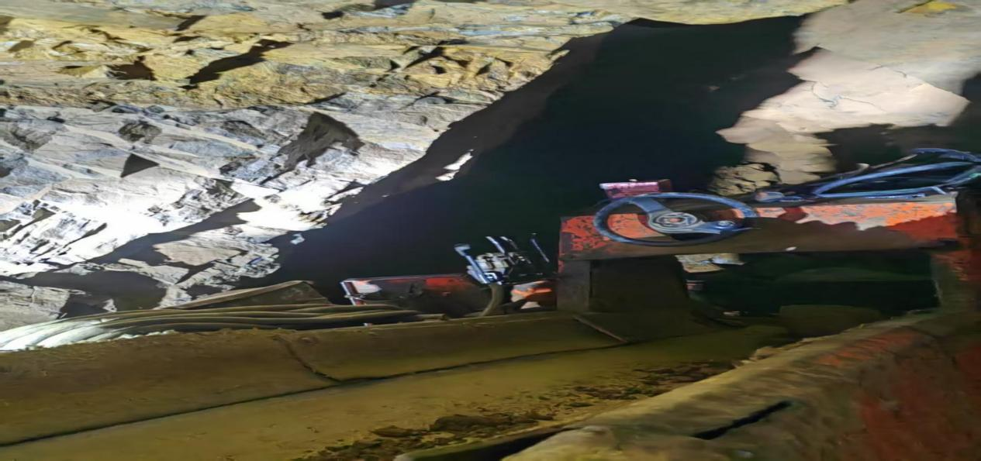
事件发生后，乌拉特中旗政府高度重视，依据《中华人民共和国安全生产法》《生产安全事故报告和调查处理条例》等有关法律法规，于2025年6月15日，成立了由应急管理局牵头，旗委宣传部、旗总工会、公安局、人社局、工信局等单位为成员组成乌拉特中旗中鼎矿业“6·14”事故调查组，开展事故调查工作。
调查组按照“四不放过”和“科学严谨、依法依规、实事求是、注重实效”的事故调查处理原则，通过现场勘验、调查取证、查阅资料、问询谈话和综合分析，查明了事件发生的经过、原因、人员伤亡和直接经济损失等情况。
经调查认定：乌拉特中旗中鼎矿业公司“6·14”亡人事件是一起因疾病导致死亡的意外事件，不属于生产安全事故。

一、事件基本情况
（一）事件单位概况
乌拉特中旗中鼎矿业有限责任公司成立于2009年9月17日，法定代表人：刘忠美，统一社会信用代码为911508246928870864，注册资本1200万元人民币，企业类型为有限责任公司，营业期限2009年9月17日至2027年1月12日。住所为内蒙古自治区巴彦淖尔市乌拉特中旗石哈河镇双盛美村。
内蒙古自治区乌拉特中旗双盛美矿区金矿采矿许可证证号：C1500002012034210123819；开采矿种：金矿、银；开采方式：地下开采；生产规模：3万吨/年；矿区面积：0.9880平方公里；有效期限自2022年1月26日至2025年12月26日。开采深度由1686m至1495m标高共有10个拐点圈定。
乌拉特中旗中鼎矿业有限责任公司内蒙古自治区乌拉特中旗双盛美矿区金矿1号矿体标高（1510m以上）已取得安全生产许可证，编号（蒙）FM安许证字〔2023〕005891号；有效期自2023年01月1日至2026年01月10日；许可范围：金矿地下开采。
乌拉特中旗中鼎矿业有限责任公司现有员工137人，按照国家有关法律法规、标准规范要求配备了1名主要负责人，5名“五职”矿长和5名地、测、采、机电、矿物加工专业技术人员，5名专职安全生产管理人员，11名兼职安全生产管理人员，16名特种作业人员，1名注册安全工程师，一线工人78人。公司成立了安全生产委员会，设置了生产技术部、综合办公室、财务部和安全管理部并配备了专职安全生产管理人员。
（二）事件发生单位安全管理情况
乌拉特中旗中鼎矿业有限责任公司按照《中华人民共和国安全生产法》《内蒙古自治区安全生产条例》的有关法律法规、条例要求，制定了《全员安全生产责任制》《安全生产管理制度》《安全技术操作规程》《生产安全事故应急救援预案》等规章制度，经总经理龚益明签发后实施并按时足额为全体员工缴纳了工伤保险和安全生产责任保险。同时按规定配备了“五职”矿长和“五科”专业技术人员。
中鼎公司每月都组织开展一次重大事故隐患排查和安全生产隐患综合大检查活动，截至今年5月底，公司自查共发现问题隐患138条，其中重大事故隐患5条，一般事故隐患133条，已按照隐患整改“五落实”原则全部完成了整改。
截至今年5月底，中鼎公司新入职人员岗前三级安全教育培训35人，日常安全教育培训累计参加人数233人次。于2025年4月21日组织开展了井下逃生演练；2025年5月21日组织开展了尾矿库溃坝事故应急演练。
（三）事件发生经过
2025 年 6 月 14 日9时安全早会结束后，谢某与岳某下井作业出矿渣，谢某驾驶扒渣机出渣，岳某驾驶三轮车运输。下井后，岳某驾驶三轮车，来到扒渣机附近时，发现谢某趴在扒渣机驾驶位，呼叫无应答，处于昏迷状态。岳某立即向公司进行报告，公司随即组织人员开展救援。上午10时左右，谢某被送往乌拉特中旗石哈河镇中心卫生医院抢救，10点38分经抢救无效死亡。
（四）事件现场情况
物理环境：扒渣机停放在二中段，设备无倾倒和碰撞痕迹，周边巷道支护完好，无冒顶片帮迹象（见下图）。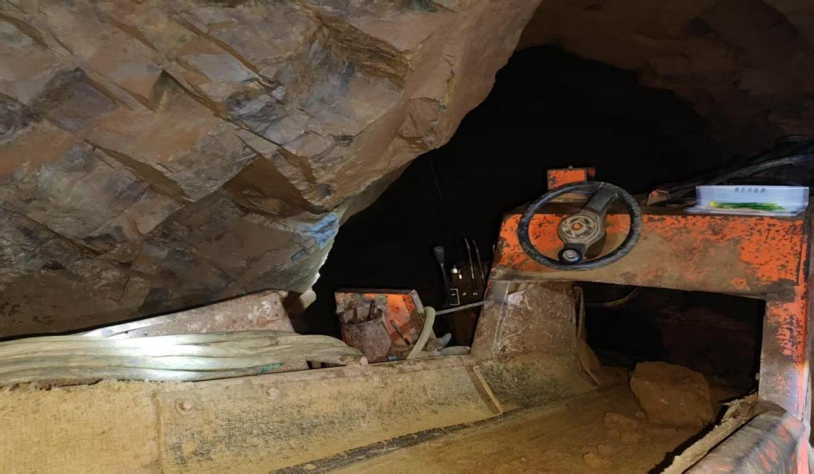
人员状态：坐姿伏于操作台上，双手自然下垂，安全帽及工作服穿戴整齐，无机械挤压或坠落伤痕迹。
（五）人员伤亡和直接经济损失
死者谢某（井下扒渣机操作工），男，32岁，身份证号：522328xxxxxx1734；家庭住址：贵州省黔西南布依族苗族自治州安龙县万峰湖镇下菁村毛草坪组。
事件造成直接经济损失148万余元，善后工作处理完毕遗体已火化，家属情绪平稳，无重大舆情发生，未造成不良社会影响。
二、事件应急处置及评估情况
（一）事件信息接报及响应情况
2025年6月14日11时57分，乌拉特中旗中鼎矿业有限责任公司总经理龚益明向乌拉特中旗应急管理局报告，该企业有一名井下工人突然昏迷，经抢救无效死亡。旗应急管理局接报后立即向旗人民政府和市应急管理局报告了事件情况。旗人民政府接到事件报告后，立即组织相关部门赶赴现场，由旗应急管理局组织公安等部门开展应急处置和调查等工作。
（二）事件现场应急处置情况
2025年6月14日9时40分，公司井下工人岳某发现工友谢某趴在扒渣机驾驶座位上昏迷，立即向公司进行报告，公司随即组织人员开展救援并拨打120急救电话。10时许，谢某被送至乌拉特中旗石哈河镇卫生院，10时38分经抢救无效死亡。
三、死亡原因和性质分析
死亡原因：内蒙古迪安司法鉴定中心出具意见：“被鉴定人谢某死因符合冠状动脉粥样硬化性心脏病(冠心病)急性发作致心源性猝死”。
事件性质：调查组通过、调查取证和内蒙古迪安司法鉴定中心出具的意见，认定该起亡人事件是一起因突发疾病导致死亡的意外事件，不属于生产安全事故。

乌拉特中旗中鼎矿业“6·14”事故调查组

2025 年 7 月 4 日

